2019-2020 学年第二学期

编号：



### 实验报告



实验课程名称 数字电子技术基础实验

专 业 班 级 电子信息工程1901

学 生 姓 号 31902002

学 生 姓 名 曾瑶瑶

实验指导老师 方健

实 验 名 称 设计和应用全加器

实 验 成 绩

### 实验目的：

1. 掌握试验期间的接线
2. 学习触发器的构成
3. 学习基本RS触发器、D触发器、JK触发器
4. 学习触发器之间的相互转换

### 实验步骤：

步骤1：在实验箱上连接RS触发器

步骤2：在实验箱上来凝结D触发器

步骤3：在实验箱上连接JK触发器电路

步骤4：在实验箱上连接T’触发器

### 实验原理：

1. 时序电路：

触发器：

1. RS触发器：
2. 实验元件说明
3. 注意置0端和1端
4. 数据开关和逻辑开关

### 实验过程

1. 完成RS触发器的，并分析约束条件
2. 、
3. 、
4. 、
5. 、

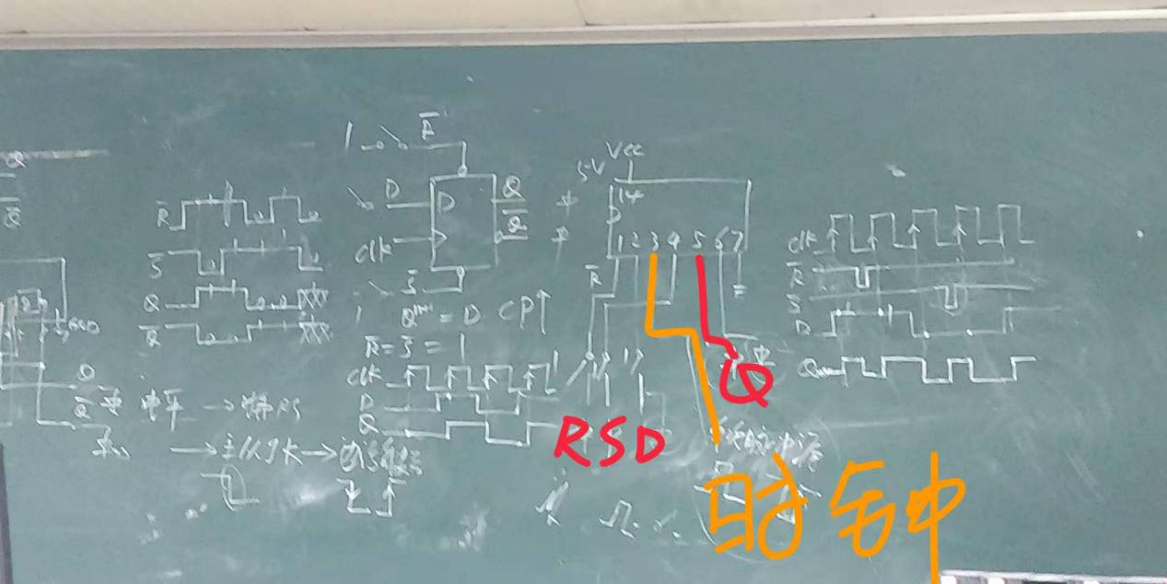

1. 测试D触发器功能
2. 、
3. 、
4. 、
5. 、

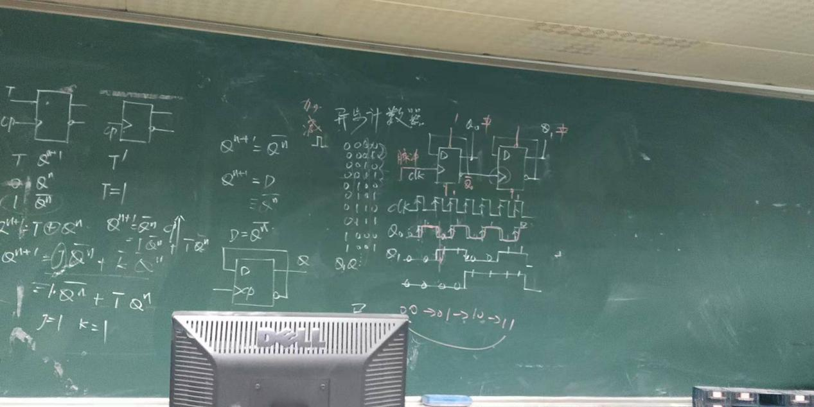

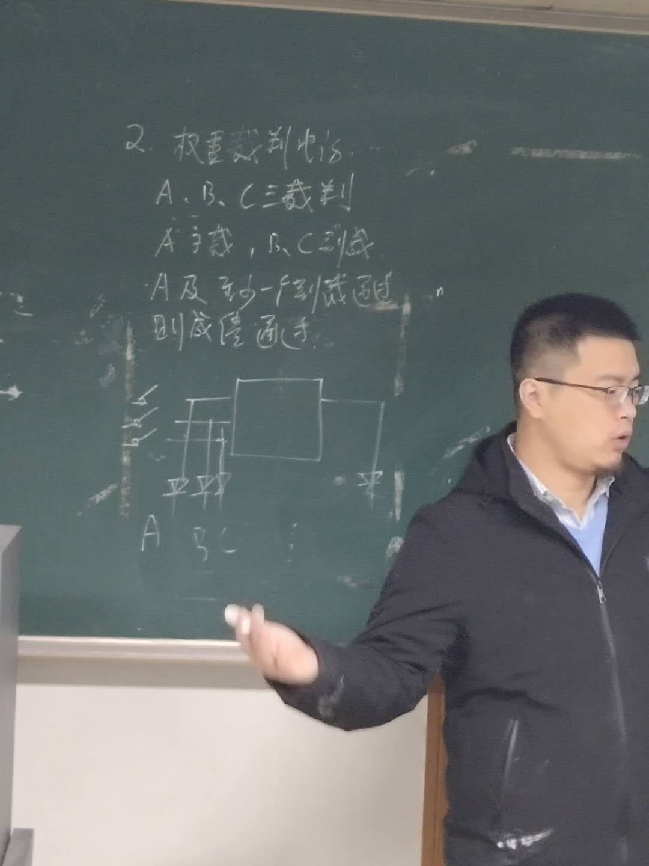

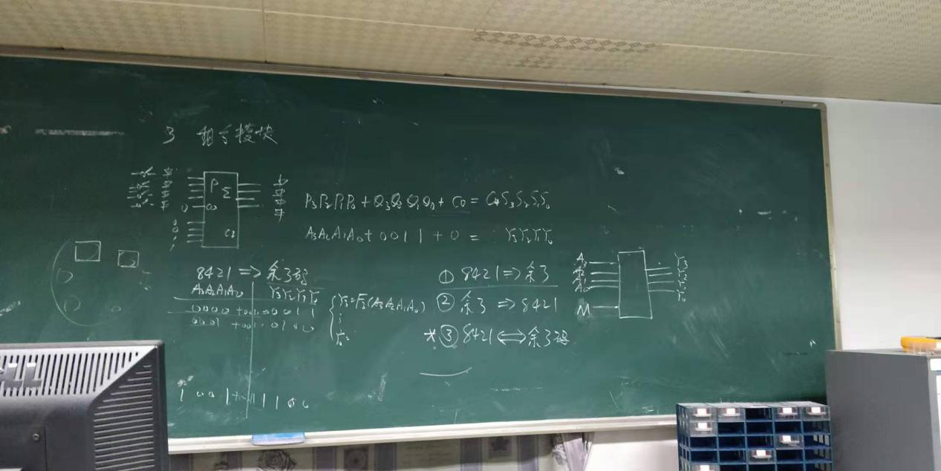

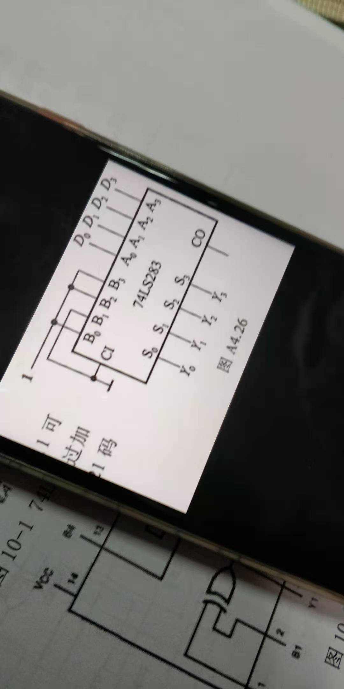

1. 测试JK触发器功能
2. 、
3. 、
4. 、

4、

1. 、
2. 、
3. 、